介绍信
四川鼎极祥工程项目管理有限公司：
兹介绍我公司 （身份证号码： ），前往贵公司办理（采购项目名称）（采购项目编号： ）的报名事宜，请予以接洽！
公司名称：
联系人：
联系方式：
电子邮箱：
报名时间： 年 月 日

公司名称（加盖公章）：

附件一：经办人身份证正反面复印件（加盖公章）
附件二：诚信情况证明材料（加盖公章）

附件一：经办人身份证正反面复印件（加盖公章）

附件二：诚信情况证明材料（加盖公章）
1、中国政府采购网截图
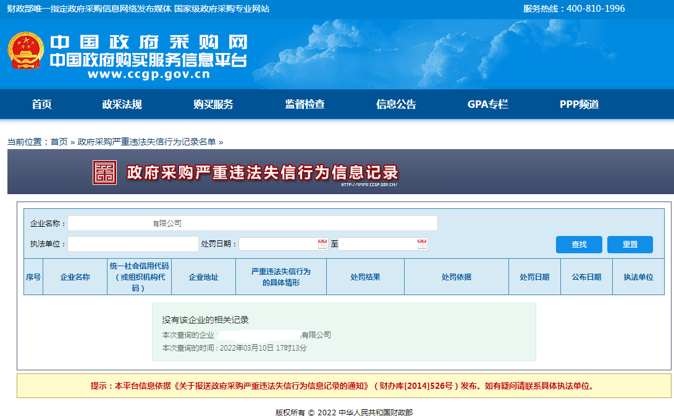
- 信用中国截图
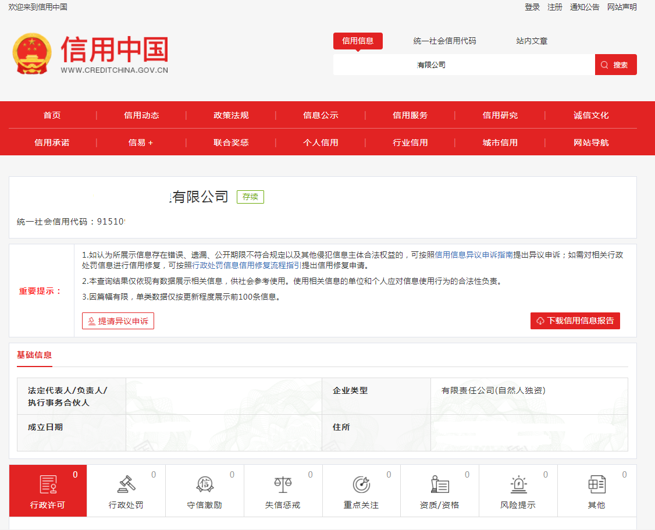
注：报名流程（有疑问请致电0825-2811188）
- 线下报名流程：供应商将介绍信、经办人身份证正反面复印件、诚信情况证明材料带至四川鼎极祥工程项目管理有限公司（四川省遂宁市船山区遂州中路518号金港名都南区三期1栋5层营业房）报名。
- 线上报名流程：供应商将介绍信、经办人身份证正反面复印件、诚信情况证明材料、报名费转款凭证扫描成一个pdf文档发送至邮箱（240245425@qq.com）报名，供应商需将纸质报名资料原件于开标当日交至四川鼎极祥工程项目管理有限公司工作人员。
